Rinkos konsultacijos 3 priedas

kaklamaučių TECHNINĖ SPECIFIKACIJA

Eil. Nr. | Pavadinimas | Reikalavimas
1. | Bendrieji reikalavimai
1.1 | Prekė | Valstybinės priešgaisrinės gelbėjimo tarnybos pareigūnų tarnybinės uniformos kaklamautės (toliau – kaklamautės) – gaminiai, atitinkantys šios techninės specifikacijos reikalavimus ir modelio aprašymą.
1.2 | Konkursinis pavyzdys | Konkursui privaloma pateikti gaminio pavyzdį, kuris turi visiškai atitikti visus šioje techninėje specifikacijoje nurodytus reikalavimus, išskyrus ženklinimo etiketę lietuvių kalba ir informacija naudotojui. Kartu su pavyzdžiu pateikti ženklinimo etiketės ir informacijos naudotojui maketus lietuvių kalba.
1.3 | Gamybinis pavyzdys | Tiekėjas per 30 dienų nuo sutarties pasirašymo privalo suderinti su Pirkėju gamybinius pavyzdžius, visiškai atitinkančius techninės specifikacijos reikalavimus. Tiekėjas patvirtina, kad turi teisę ir galimybę, derinant gamybinius prekių pavyzdžius, atlikti reikiamus konkursinio pavyzdžio pakeitimus.
1.4 | Gamintojo garantija | Gaminiams turi būti suteikta ne trumpesnė kaip 12 mėnesių garantija, skaičiuojama nuo Prekės perdavimo-priėmimo akto pasirašymo dienos. Turi būti pateiktas gamintojo arba tiekėjo rašytinis patvirtinimas.
1.5 | Gaminių tiekimo sąlyga | Gaminiai turi būti nauji, nenaudoti ir pagaminti ne anksčiau kaip vieneri metai iki pristatymo dienos.
1.6 | Gaminio atitikties ir kokybės patikra | Jei Pirkėjui kyla pagrįstų abejonių dėl tiekėjo gaminio ar medžiagų kokybinių rodiklių, Pirkėjas turi teisę inicijuoti kontrolinius tyrimus savo pasirinktoje akredituotoje laboratorijoje. Tiekėjas privalo pateikti reikiamą pavyzdžių kiekį šiems tyrimams atlikti. Tyrimų rezultatai yra neginčytini ir laikomi galutiniais. Jei bent vienas tyrimo rezultatas neatitinka minimalių techninėje specifikacijoje nurodytų reikalavimų, Tiekėjo pasiūlymas atmetamas. Jei kontrolinių tyrimų rezultatai yra blogesni už Tiekėjo pasiūlyme nurodytas reikšmes, Pirkėjas turi teisę reikalauti, kad Tiekėjas apmokėtų visas Pirkėjo patirtas išlaidas, susijusias su šiais tyrimais.
1.7 | Kita informacija | Techninėje specifikacijoje nurodyti konkretūs modeliai, standartai, procesai, prekės ženklai ar patentai yra apibrėžiami kaip apimantys ir lygiaverčius produktus bei procesus. Tiekėjas gali siūlyti lygiaverčius sprendimus, tačiau privalo įrodyti jų lygiavertiškumą.
2. | Konstrukcija ir savybės
2.1 | Spalva | Gaminių spalva – tamsiai mėlyna, artima PANTONE TEXTILE spalvų katalogo kodui 19-4023 TCX.
2.2 | Konstrukcija | Kaklamautė cilindro formos, sudaryta iš dviejų dalių. Apatinė dalis pagaminta iš fliso, skirto šilumai. Viršutinė dalis pagaminta iš besiūliu būdu megzto trikotažo, pasižyminčio visų krypčių elastingumu. Kaklamautės kraštai apdoroti, kad būtų išvengta medžiagos irimo.
2.3 | Savybės | Šiluma: apatinė dalis efektyviai sulaiko šilumą ir tinka naudoti žemoje temperatūroje.  Elastingumas: viršutinės dalies tamprumas leidžia kaklamautei prisitaikyti prie skirtingų dėvėjimo būdų ir formų.
2.4 | Siūlės | Turi būti tvirtos ir užtikrinti gaminio vientisumą, elastingumą bei ergonomiškumą ir netrukdyti galvos judesiams.
2.5 | Kokybė | Kaklamautė turi būti simetriška, neturi skersuoti. Technologinis apdirbimas turi būti toks, kad užtikrintų reikiamą gaminio tvirtumą, elastingumą ir kokybę visą eksploatacijos laikotarpį.
3. | Medžiagų atitikties reikalavimai
3.1 | Medžiagų techninės charakteristikos | Kaklamaučių gamybai naudojamų medžiagų techninės charakteristikos turi atitikti 1 lentelėje nurodytus reikalavimus. Atitiktį reikalavimams įrodantys dokumentai – paskelbtosios (notifikuotos) institucijos atlikti bandymų protokolai, ne senesni kaip 5 metai. Bandymų metodai turi atitikti 1 lentelėje nurodytus, o reikšmės turi būti ne blogesnės už reikalaujamas.
3.2 | Aplinkos apsaugos kriterijai | Kaklamaučių gamybai naudojamos medžiagos (pluoštai) turi atitikti Lietuvos Respublikos aplinkos ministro įsakymu patvirtintus minimalius aplinkos apsaugos kriterijus, skirtus tekstilės gaminiams. Atitiktį reikalavimams įrodantys dokumentai – ekologinis ženklas „European Ecolabel“, „Öko-Tex“ arba kiti lygiaverčiai ekologiniai ženklai.
3.3 | Aplinkos apsaugos kriterijai (reikalavimai poliesterio pluoštui) | Poliesterio pluoštas turi būti 100 % pagamintas iš perdirbtų atliekų. Atitiktį reikalavimams įrodantys dokumentai – sertifikatas, bandymų ataskaita, gamintojo deklaracija arba kiti lygiaverčiai dokumentai, patvirtinantys atitiktį nustatytiems reikalavimams.
4. | Ženklinimas
4.1 | Ženklinimas | Kiekvienas gaminys turi turėti aiškią, ilgalaikę ir tvirtai pritvirtintą ženklinimo etiketę su informacija lietuvių kalba.  Viduje tvirtinamoje tekstilinėje juostelėje nurodoma: gamintojas (tiekėjas), tikslus gaminio pavadinimas (turi atitikti nurodytą sutartyje), kilmės šalis, dydis, pagaminimo data, pluoštinė sudėtis, priežiūros simboliai.  Ant išorinės etiketės nurodoma: gamintojas, tikslus gaminio pavadinimas (turi atitikti nurodytą sutartyje); kilmės šalis; pagaminimo data (metai, mėnuo); medžiagos pluoštinė sudėtis; priežiūros simboliai.
4.2 | Informacija naudotojui | Visa svarbi informacija naudotojui apie gaminį pateikiama lietuvių kalba. Ši informacija gali būti pateikta dviem būdais:  - Fizinis informacinis lapelis: Informacinis lapelis pridedamas prie kiekvieno pošalmio pakuotės viduje.  - Skaitmeninė versija: Informacija yra pasiekiama nuskenavus QR kodą, esantį ant išorinės pakuotės etiketės.  Jei informacija pateikiama per QR kodą, fizinis informacinis lapelis nepridedamas.
5. | Pakuotė
5.1 | Pirminė pakuotė | Kiekvienas gaminys privalo būti kruopščiai sulankstytas ir supakuotas į skaidrią, tvirtą, uždaromą polietileno pakuotę. Ant pakuotės būtina pritvirtinti etiketę, kurioje nurodomas gamintojas, gaminio pavadinimas bei dydis.
5.2 | Antrinė pakuotė | Gaminiai pakuojami į tvirtas, daugkartiniam sandėliavimui ir transportavimui atsparias kartonines dėžes. Kiekviena dėžė turi būti aiškiai paženklinta bent ant dviejų šonų ilgalaikėmis etiketėmis su ilgai išliekančia ryškiai matoma informacija: gavėjo pavadinimas, gamintojo (tiekėjo) pavadinimas, tikslus gaminio pavadinimas (turi atitikti nurodytą sutartyje), kiekiai, sutarties data ir numeris, užsakymo data ir numeris.

1 lentelė. Kaklamautės gamybai naudojamų medžiagų pagrindinės techninės charakteristikos

Eil. Nr. | Rodiklio pavadinimas | Rodiklio reikšmė | Bandymų metodo žymuo
1. | Fliso medžiaga
1.1 | Pluoštinė sudėtis | PES 100% | LST ISO 1833
1.2 | Paviršinis tankis | 170 g/m² ± 10 g/m² | LST ISO 3801 arba  LST EN 12127
1.3 | Šiluminė varža | ≥ 0,08 m²K/W | LST EN ISO 11092
1.4 | Laidumas orui (esant 100 Pa slėgių skirtumui, 20 cm² angai) | ≥1100 mm/s | LST EN ISO 9237
1.5 | Medžiagos polinkis pūkuotis ir pumpuruotis (po 30 min.) | ≥ 4 laipsniai | LST EN ISO 12945-1
1.6 | Atsparumas dilinimui esant 9 kPa vardiniam slėgiui | ≥ 25 000 sūkių | LST EN ISO 12947-2
1.7 | Didžiausioji trūkimo jėga (skersine / išilgine kryptimis) | ≥ 300 N / ≥ 120 N | LST EN ISO 13934-1
1.8 | Nusidažymo atsparumas (sausai trinčiai, šlapiai trinčiai, skalbimui prie 40º C, prakaitui) | ≥ 4-5 balai | LST EN ISO 105 serija
1.9 | Matmenų pokytis išskalbus prie 40°C ir išdžiovinus (skersine ir išilgine kryptimis)* | ≤ ±3% | LST EN ISO 5077*
2. | Trikotažinė medžiaga
2.1 | Medžiagos pluoštinė sudėtis, | PES: 95% ± 3%  EA: 5% ± 3% | LST ISO 1833
2.2 | Medžiagos paviršinis tankis | 180 g/m² ± 10 g/m² | LST ISO 3801 arba  LST EN 12127
2.3 | Šiluminė varža | ≥ 0,01 m²K/W | LST EN ISO 11092
2.4 | Laidumas orui (esant 100 Pa slėgių skirtumui, 20 cm² angai) | ≥ 380 mm/s | LST EN ISO 9237
2.5 | Medžiagos polinkis pūkuotis ir pumpuruotis (po 30 min.) | ≥ 4 laipsniai | LST EN ISO 12945-1
2.6. | Atsparumas dilinimui esant 9 kPa vardiniam slėgiui | ≥ 90 000 sūkių | LST EN ISO 12947-2
2.7. | Didžiausioji trūkimo jėga (skersine / išilgine kryptimis) | ≥ 210 N | LST EN ISO 13934-1
2.8 | Nusidažymo atsparumas (sausai trinčiai, šlapiai trinčiai, skalbimui prie 40º C, prakaitui) | ≥ 4-5 balai | LST EN ISO 105 serija
2.9. | Matmenų pokytis išskalbus prie 40°C ir išdžiovinus (skersine ir išilgine kryptimis)* | ≤ ±3% | LST EN ISO 5077*
*skalbimo procedūra – 4M, džiovinimo būdas – C pagal standartą LST EN ISO 6330

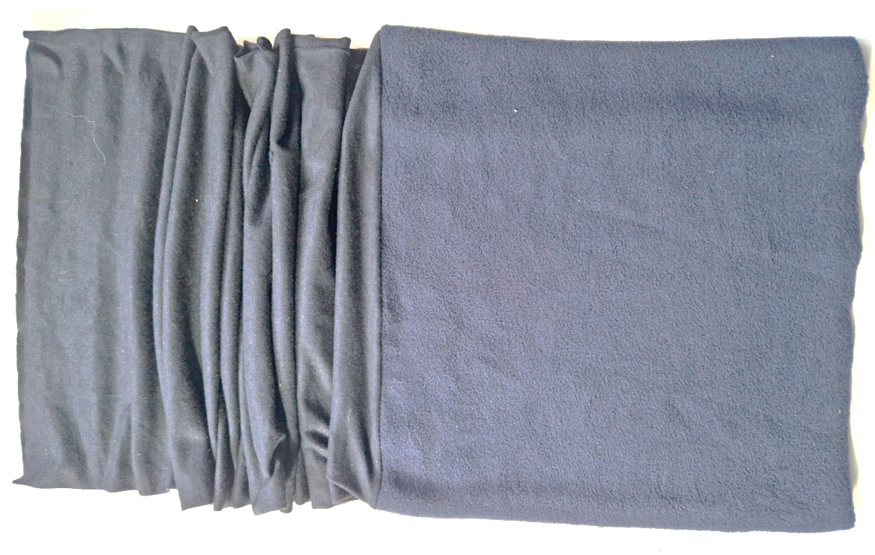
1 pav. Orientacinis kaklamautės vaizdas

_________________

